2017年1月18日中午,学院在杨浦校区实训楼圆厅召开了2017年离退休老同志迎春团拜会。学院领导与老同志欢聚一堂，共叙情谊，畅谈共同期待的美好未来。学院党委书记褚敏，主持工作副院长徐辉，院领导杨培春同志出席团拜会，学院组织人事处部门同志参会。
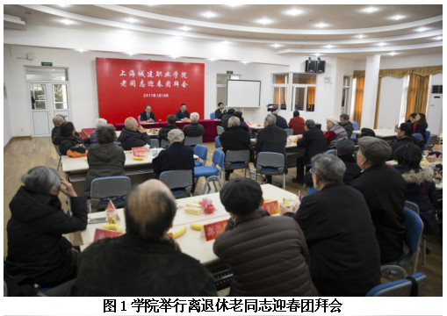
会上，徐辉同志向全体离退休人员致以新年祝贺，并就2016年三校融合发展进程及近阶段的工作向老同志们作汇报。褚敏同志在讲话中表示2016年是三校并蒂喜结连理之年，也是上海城建职业学院起步年，纵观三校发展的历程，各有特色，成绩斐然，这为上海城建职业学院的发展奠定了坚实基础，这其中饱含着老一辈离退休老干部、老同志的心血和汗水，对老同志为学校发展做出的突出贡献表示衷心感谢。他指出，2017年是学院管理的规范年，也是人才培养、专业建设等综合改革的质量年，学校将以贯彻“十三五”发展规划为统领，紧密对接国家和地方经济社会发展需求，统筹长远目标与近期任务，积极落实依法办校，加快制度建设，科学谋划学院发展蓝图，以加快建设一所城市管理与建设为特色的国内一流高职院校为目标，进一步解放思想，振奋精神，高起点、高水平完成各项工作任务。他提出，要加大对老同志的关心，建立更加畅通的渠道，并热忱希望老同志继续为学院的发展献计献策、发挥余热。
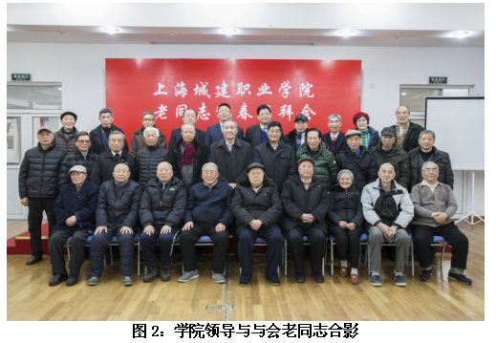
与会离退休老同志在追忆和共叙三校发展历程的同时，对城建职院未来的发展充满了信心。会后，院领导与老同志们合影留念，并送上春节祝福。

